Муниципальное автономное общеобразовательное учреждение
«Тавринская средняя общеобразовательная школа»

Проверочные задания на уроке
«Основы духовно-нравственнойкультуры народов России»
по теме:

«Иудаизм и культура»
Раздел: «Религия и культура»

- На карте изображена территория, которую в древние времена заселили евреи. Иудеи до сих пор называют её землёй обетованной. Объясни значение этого выражения. Отметь на карте название морей, нарисуй знаки, отражающие особенности природы этих мест.

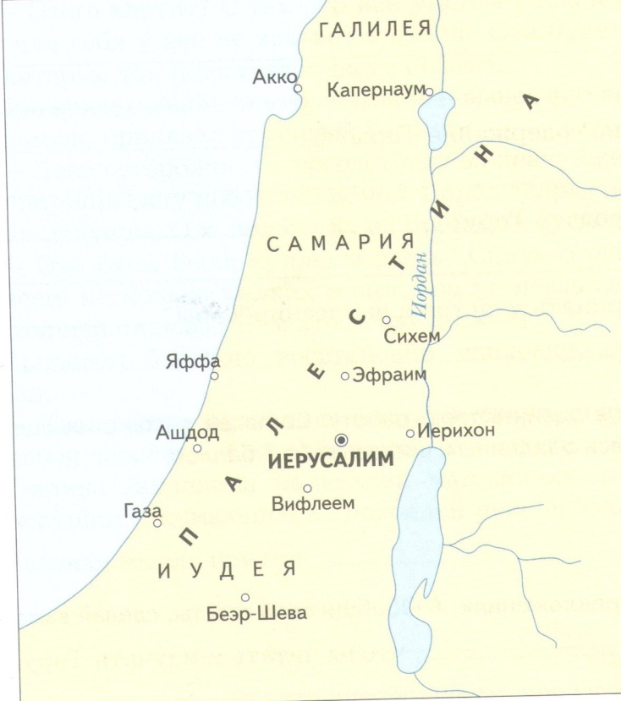
………………………………………………………………………………………………………………………………………………………………………………………………………………………………………………………………
Поменяйтесь тетрадями с выполненным заданием с соседом по парте, проверьте и оцените работы друг друга. Максимальная оценка 7 баллов.
2. Отметь верное утверждение.
1) Иудаизм возник после появления христианства.
2) Иудаизм возник во 2-м тысячелетии до нашей эры.
3) Иудаизм возник одновременно с возникновением христианства и ислама.
Проверь правильность своего ответа. Если есть ошибки, исправь их. Поставь себе оценку по пятибалльной шкале.
3. Ответь на вопросы.
1) Что такое Тора?.................................................................................................
2) Кому было передано содержание Торы?........................................................
3) Может ли еврей продать Тору?.......................................................................
4) Может ли иудей принять участие в написании Торы?.....................................................................................................................

Попроси одноклассников оценить твою работу. Согласен ли ты с их оценкой? Если ты хорошо справился с заданием, поставь себе 7 баллов.

4.Заполни пропуски в предложениях. Обобщи свои ответы, сделай вывод.
Иудей идёт в…………………., чтобы читать и изучать Тору.
Чтобы решить спор с соседом, иудей обращается в………………………………………………………………………………
Чтобы совершить молитву, еврей идёт в…………………………………...
Встречи, собрания, торжества еврейской общины проводятся в………………………………………………………………………………
Вывод:…………………………………………………………………………Проверь правильность своих ответов. Если ошибок нет, поставь себе 8 баллов.

5.Проанализируй иудейскую притчу. Выдели её главную мысль.
Маленькая девочка пришла в магазин, она хотела купить подарок своей старшей сестре. Малышка попросила показать ей бусы из бирюзы. Хозяин с недоверием посмотрел на девочку и спросил:
- А сколько у тебя денег?
Девочка вытащила из кармана платочек, развернула его и высыпала на прилавок горсть мелочи, там было всего несколько мелких монет. С надеждой в голосе она спросила:
- Этого хватит? С тех пор как умерла наша мама, сестра заботится обо мне, а для себя у неё не хватает времени. Она будет счастлива получить эти бусы, которые так подходят к цвету её глаз.
Продавец прошёл внутрь магазина, вынес футляр, упаковал бусы, завернул подарок, привязал красивый бантик.
- Неси осторожно, — посоветовал он девчушке. Она выскочила из магазина и вприпрыжку побежала домой. Перед закрытием магазина в него вошла молодая девушка. Она положила на прилавок бусы и спросила:
- Эти бусы были куплены здесь? Сколько они стоили? У моей сестры было всего несколько мелких монет, она не могла заплатить за них, ведь они из настоящей бирюзы! Нам это не по карману!
Продавец бережно восстановил упаковку, вручил девушке подарок и сказал:
- Твоя сестра заплатила самую высокую цену, больше, чем мог заплатить любой взрослый. Она отдала всё, что имела.
Тишина заполнила маленький магазинчик, и две слезы скатились по лицу девушки, сжимающей в дрожащей руке небольшой свёрток...
Главная мысль притчи:
Обсудите притчу с одноклассниками. Согласны ли они с твоим мнением? Исправь, дополни свой ответ, если это нужно. Оцени свою работу, «стоимость» правильного ответа 7 баллов.

6. Проанализируй иудейскую притчу «Разговор Жадности с Щедростью». Сформулируй её мораль.

-Жадность, а Жадность, дай большую кастрюлю!
- Не дам, самой мало!
- Жадность, а Жадность, дай кастрюлю поменьше!
- И поменьше не дам!
- Жадность, а Жадность, дай тогда самую маленькую!
-Сказала, не дам, значит, не дам!
- Ну, не хочешь, как хочешь! Возьми тогда пирожок!
- А почему только один? Ты же Щедрость!
- Я хотела тебе много пирожков дать, но не было кастрюли, чтобы их сложить.

Обсуди с одноклассниками результат своей работы. Согласны ли они с твоим мнением? Исправь , дополни свой ответ, если это нужно. Оцени свою работу. «Стоимость» правильного ответа 7 баллов.

Варианты ответов.
1.Земля обетованная — одно из библейских названий Израиля; земля, дарованная Богом; место, где царит всеобщее счастье, изобилие и покой; край, куда стремятся попасть. 2) Для обозначения природы Земли обетованной могут быть использованы следующие значки: пальма, кисть винограда, роза, колос пшеницы, гранат.

2. 2)

3.(Точное соответствие не обязательно.)
1) Тора — священная книга иудеев. В ней раскрывается история сотворения мира и человека Всевышним.
2) Содержание Торы записал Моисей со слов Всевышнего на горе Синай.
3) Тору можно продать только в крайнем случае (если спасаешь пленного, не имеешь средств на женитьбу или учёбу).
4) Каждый иудей может принять участие в написании Торы. Для этого он заказывает у писца свиток, в первом и последнем параграфах которого нанесены только контуры букв. Будущий хозяин Торы удостаивается чести обвести буквы.
4.В предложениях пропущено слово «синагога».
(Вариант ответа.) Вывод: в синагоге евреи могут решить все свои проблемы, здесь каждый чувствует себя спокойно, уютно и в безопасности.
5.(Вариант ответа.) Главная мысль притчи: человек, который ничего не жалеет для своих близких, отдаёт ради них всё, что имеет, заслуживает уважения и поддержки.
6.(Вариант ответа.) Мораль: так Жадность сама себя наказала!

Критерии оценивания:
Выполнены 6 - заданий- оценка «5»
Выполнены 4,5 заданий - оценка «4»
Выполнено 3 задания - оценка «3»

